Развивающие игры своими руками

Танграм - старинная восточная головоломка из фигур, получившихся при разрезании квадрата на 7 частей особым образом: 2 больших треугольника, один средний, 2 маленьких треугольника, квадрат и параллелограмм. В результате складывания этих частей друг с другом получаются плоские фигуры, контуры которых напоминают всевозможные предметы, начиная от человека, животных и заканчивая орудиями труда и предметами обихода. Такого рода головоломки часто называют «геометрическими конструкторами», «головоломками из картона» или «разрезными головоломками».

С танграмом ребенок научится анализировать изображения, выделять в них геометрические фигуры, научится визуально разбивать целый объект на части, и наоборот - составлять из элементов заданную модель, а самое главное - логически мыслить.
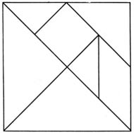
Танграм можно сделать из картона или бумаги. В квадрате чертим диагональ - получается 2 треугольника. Один из них разрезаем пополам на 2 небольших треугольника. Отмечаем на каждой стороне второго большого треугольника середину. Отсекаем по этим отметкам средний треугольник и остальные фигуры.
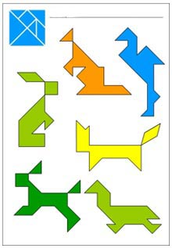
Самый легкий вариант для детей дошкольников - собирать фигуры по расчерченным на элементы схемам (ответам), как мозаику. Немного практики, и ребенок научится составлять фигуры по образцу-контуру и даже придумывать свои фигуры по такому же принципу.

